南通市阳光老年公寓餐厅、空中花园
家具采购及安装项目（四次）

招标文件
（资格后审）

招标人：南通市阳光养老产业集团有限公司
日 期：二0二二年二月

目 录

第一部分 招标公告

第二部分 投标须知

第三部分 项目需求说明

第四部分 开标和评标

第五部分 合同条款（格式）

第六部分 投标文件组成

第七部分 投标书格式

尊敬的投标响应供应商（以下称报价人）：
欢迎参加本采购项目的招标。为了保证本次项目招标顺利进行，请在制作投标响应文件之前，仔细阅读本招标文件的各项条款，并按要求制作和递交投标响应文件。谢谢合作！

第一部分 招标公告
南通市阳光养老产业集团有限公司（以下简称采购单位）的阳光老年公寓餐厅、空中花园家具采购及安装项目，资金来源为自筹。现对阳光老年公寓大厅、餐厅、空中花园家具采购及安装项目进行公开招标方式组织采购。
一、采购预算：
本项目采购预算为10.5万元，最高限价10.5万元，投标报价超过最高限价的为无效投标。
二、招标文件内容：
详见附件，请仔细研究。
三、供应商资格要求
1、符合《政府采购法》第二十二条之规定：具有独立承担民事责任的能力；具有良好的商业信誉和健全的财务会计制度；具有履行合同所必需的设备和专业技术能力；有依法缴纳税收和社会保障资金的良好记录；参加政府采购活动前三年内，在经营活动中没有重大违法记录。
2、法定代表人为同一个人的两个及两个以上法人，母公司、全资子公司及其控股公司，都不得在同一采购项目相同标段中同时参加招标，一经发现，将视同围标处理。

3、投标供应商必须是有能力按本招标文件规定的要求提供招标物及提供相关伴随服务能力的专业生产厂家或代理商（经销商），必须具有独立的法人资格，提供有效的营业执照及税务登记证（或者是三证合一的营业执照）。

4、供应商法定代表人参加的，必须提供法定代表人身份证明及法定代表人本人身份证复印件；非法定代表人参加的，必须提供法定代表人签字或盖章的授权委托书及法定代表人、被授权人的两人身份证的复印件，被授权人为供应商正式人员证明材料【提供①与供应商签订的有效劳动合同复印件；②社保机构出具并盖章的供应商为其缴纳的2021年08月至2022年1月连续六个月的养老保险缴费清单复印件】。（授权委托书格式参见第七部分）
6、供应商须提供参与本次项目采购活动前三年内，在经营活动中没有重大违法记录的书面《无重大违法记录声明函》（格式参见第七部分）。
7、关于资格文件的声明函（格式参见第七部分）。
8、本项目不接受任何形式的联合体投标。
请投标供应商认真对照资格要求，如不符合要求，无意或故意参与投标的，所产生的一切后果由供应商承担。若响应供应商提供虚假材料的，将作无效响应处理，并报相关监管部门。
【特别提醒】
（1）响应招标文件的供应商须携带要求的资格材料的原件备查。因携带原件不全，而由此引起的后果由报价人自负。
（2）供应商须认真对照招标文件中的资格要求条款，如完全符合资格要求的，才能参与本项目的招标采购活动；如不完全符合资格要求，故意参与招标响应的，所产生的一切后果由报价人承担。资料经查实为弄虚作假的，将列入南通市阳光养老产业集团有限公司失信黑名单，取消投标资格。
四、招标公告期限
自招标公告在“南通市阳光养老产业集团有限公司-南通市阳光老年公寓http://www.ntygyl.com/网发布之日起7个工作日。
五、投标保证金：2000元（现金）。（保证金交退详见招标文件第二章）
六、履约保证金：本项目成交后的履约保证金为合同价款的10%。
七、招标小组将对各供应商的资格进行审查，审查通过方可参与项目的投标。
八、供应商投标响应须知
1、下载响应：凡有意参与本项目投标的，自本通知发布即可在“南通市阳光养老产业集团有限公司-南通市阳光老年公寓http://www.ntygyl.com/网下载响应，截止时间为2022年2月25日，14:00时。
2、投标文件递交截止及开标时间、地点：
投标文件递交截止及开标时间：2022年2月25日14:00时。逾时将拒绝接受投标文件。
开标地点：南通市阳光老年公寓综合楼三层第一会议室。
特别提醒：受疫情影响，养老机构严禁外来人员进入，本次招标项目采用不见面方式开标，投标人在规定时间内将标书要求提供的资料及样品等送至招标人单位门卫处即可，开标结果详见招标人网站公示。

九、联系方式
对项目需求部分的询问、质疑请向采购人提出，由采购人负责答复。
采购人：南通市阳光养老产业集团有限公司
联系人：施先生
联系方式：18761701050
第二部分 投标须知

一、招标文件由采购人解释。
1、供应商下载招标文件后，应仔细检查招标文件的所有内容，如对政府采购活动事项由疑问的，应在下载招标文件开始之日起3日内以书面形式提出询问或疑问，未在规定的3日内提出询问或疑问的，视同供应商理解并接受本招标文件所有内容，并由此引起的投标损失自负。
2、投标人应认真审阅招标文件中所有的事项、格式、条款和规范要求等，如果投标人没有按照招标文件要求提交投标文件，或者投标文件没有对招标文件做出实质性响应，其投标将被拒绝，投标人自行承担责任。
二、招标文件的澄清、修改、答疑
1、采购人有权对发出的招标文件进行必要的澄清或修改。
2、采购人可视情取消、延长相关招标文件要求时间。
3、采购人对招标文件的澄清、修改将构成招标文件的一部分，对投标人具有约束力。
4、投标人由于对招标文件的任何推论和误解以及采购人对有关问题的口头解释所造成的后果，均由投标人自负。
5、采购人视情组织答疑会。
三、投标文件的组成及装订
1、投标文件由：①资格审查文件、②技术响应文件、③商务报价文件共三部分组成（以下由文件序号代称）。
2、投标供应商按招标文件要求编写投标文件，并牢固装订成册。投标文件均需采用A4纸（图纸等除外），不允许使用活页夹、拉杆夹、文件夹、塑料方便式书脊（插入式或穿孔式）装订。投标文件不得行间插字、涂改、增删，如：修改错漏处，须经投标文件签署人签字（或盖章）并加盖公章。
3、投标文件的 “资格审查文件”、 “技术响应文件”“商务报价响应文件”各自装订成册。特别提示：“技术响应文件”“商务报价响应文件”必须单独装订和封装，不得出现在“资格审查文件”之中。

四、投标文件的份数、签署
1、投标供应商应准备 叁 份完整的投标文件，其中正本 壹 份，副本 贰 份，并标明“正本”或“副本”字样，若有差异，概以“正本”为准。
2、投标文件分三册密封。第一册为“资格审查文件”，第二册为“技术响应文件”，第三册为“商务报价响应文件”。投标文件的第一册、第二册、第三册应分别密封，并在封袋上标明“资格审查文件”、 “技术响应文件”、“商务报价响应文件”。
3、投标供应商可将投标文件正副本统一密封或分别密封，如正本和副本分别密封的，应在封袋上标明正、副本字样。

4、投标文件正本须按招标文件要求由法定代表人或被授权人签字（或盖章）并加盖投标供应商印章。副本可复印，但须加盖投标供应商印章。

5、开标程序顺利进行后，所有投标文件都将作为档案保存，不论中标与否，代理机构均不退回（未拆封的除外）。

五、投标响应文件的密封及标记

密封后，应在每一密封包的投标文件上明确标注投标项目名称、项目编号、投标文件各自对应的名称、投标供应商全称及日期，同时加盖投标供应商公章。
六、投标报价
一个标的只允许一个报价，不接受任何有选择性的报价。
七、投标保证金
（一）保证金的提交
1、递交方式：投标保证金必须单独用信封密封好加盖公章，于投标时提交。
（二）保证金退还
1、投标人在开标后要求撤销投标的，招标人有权收取其全额保证金作为违约金。
2、未中标的投标人保证金在评标结束后原额退还；中标人保证金在采购合同签订后自动转为履约保证金。
3、中标人无正当理由拒绝签订合同的，招标人有权取消其中标资格，并有权收取其全额保证金作为违约金。
4、中标人提供虚假材料谋取中标的，招标人有权取消其中标资格，并有权收取其全额保证金作为违约金。
八、履约保证金

(1)本项目中标后的履约保证金为项目中标价的 10% 。

(2)中标供应商的履约保证金须在中标通知书发出3个工作日内汇入采购单位账户，中标供应商凭“中标通知书”和已经汇至采购人账上的“履约保证金”凭证10个工作日内与采购单位签订合同。超期或未有协商，则视为自动放弃中标资格。

(3)中标供应商在按要求保质保量的完成该项目合同并通过验收后，采购单位凭中标供应商提交的申请，一次性无息退还该合同项目的履约保证金。

(4)由于中标供应商原因，在签订合同后出现不按合同履行的情况，采购单位有权将履约保证金作为违约金，全额不予退还，同时采购单位亦有权终止合同，中标供应商还须承担相应的法律赔偿责任。
九、投标费用
1、投标人承担参与投标可能发生的全部费用，招标人在任何情况下均无义务和责任承担这些费用。
2、招标人不收取任何费用。
十、相关提示
1、通知书发放条件和途径：中标结果公告公示期结束后，供应商至本单位领取中标通知书。领取地址：南通市工农南路185号。

第三部分 项目需求说明
请投标人在报名前和制作投标文件时仔细研究项目需求说明。投标人不能简单照搬照抄采购人项目需求说明中的技术、商务要求，必须作实事求是的响应。如照搬照抄项目需求说明中的技术、商务要求的，中标后供应商在同采购人签订合同和履约环节中不得提出异议，一切后果和损失由中标供应商承担。
一、有关要求说明
1、公开招标活动及因本次招标产生的合同受中国法律制约和保护。
2、招标文件的解释权属于南通市阳光养老产业集团有限公司。
3、投标供应商下载招标文件后，应仔细检查招标文件的所有内容，如有内容或页码短缺、资格要求和技术参数含有倾向性或排他性等表述的，应在本项目招标公告期限及期限届满之日后的3个工作日内提出询问或以书面实名制形式提出质疑；未提出询问、质疑或是未在规定期间内提出询问、质疑的，视作供应商接受本项目招标公告及招标文件中的全部内容；投标人不得在招标活动期间及招标结束后针对本项目招标公告及招标文件中的所有内容提出质疑、投诉。非书面形式的不作为日后质疑提出的依据。
4、投标供应商应认真审阅招标文件中所有的事项、格式、条款和规范要求等，如果供应商没有按照招标文件要求提交响应文件，或者响应文件没有对招标文件做出实质性响应，将被拒绝参与投标。

二、项目具体需求说明
1、采购标的需实现的功能或者目标, 以及为落实采购政策需满足的要求
（1）项目主要实现的功能和目标：南通市阳光养老产业集团有限公司餐厅及空中花园活动室家具采购，满足使用需求。
（2）本项目为“交钥匙工程”，包含采购项目所需家具的制造、包装、运输（运到采购单位指定地点），以及家具安装调试、验收、提供备品备件、技术培训、成品保护、售后服务、质保、维护保养等，直至最后交付使用。
（3）家具采购、安装、调试等直至完全交付使用；
（4）项目设备、材料、辅材的采购、安装、维保以及伴随服务等。
2、采购标的需执行的国家相关标准、行业标准、地方标准或者其他标准、规范
（1）投标产品的技术标准按国家标准执行，无国家标准的，按行业标准执行；无国家和行业标准的，按企业标准执行；但在招标文件中有特别要求的，按招标文件中规定的要求执行，并且符合相关法律、法规规定的要求。
（2）项目提供的技术要求(规格)只是对产品的一些原则性要求，并不是最详尽的描述和要求，投标供应商有责任依据相关设计技术规范和有关行业国家标准执行。
（3）投标供应商应保证提供的产品不得侵犯第三方专利权、商标权和设计权、版权等。否则，投标供应商应负全部责任，并承担由此引起的一切后果。
3、采购标的需满足的质量、安全、技术规格、物理特性等要求
（1）质保期限：不少于6年。
（2）原材料环保要求E0级。
（3）投标人中标后，应提供家具材质清单、原材料产地证明，需就拟投入本项目生产的原材料和主要辅材进行送检，送检内容和受检机构需经采购人认可；
（4）原材料及辅材产品应符合国家规定的强制性环保指标，送检结果需经采购人认可。
（5）经采购人确认投标人提供的原材料相关指标符合采购人要求后，投标人方可按要求组织生产。否则，后果由投标人承担。
4、设计、制造相关问题
（1）采购家具数量、规格、材质及工艺要求，详见项目需求清单。投标人应按国家相关强制标准或行业标准，结合本采购项目参数要求进行设计和制造。
（2）招标文件所附的图样为参照图样，式样和尺寸可做微调，材质及工艺要求中有关技术指标为本次采购的最低要求。投标人应在不低于本招标文件所提供的技术指标前提下，优化设计方案（包括原料、配件、生产、安装、验收、售后服务等）。
（3）须说明家具在生产安装过程中，所采用的主要配件的名称及生产厂家，并提供相应的技术说明书。所有内部配件（铰链、螺丝、螺栓、把手等）必须进行防腐蚀处理。
（4）所供产品的颜色与款式等最终由采购方确定后才可确定或生产。
（5）投标人还需提供投标时提交参评大型生产设备清单及证明文件，证明投标人所提供货物与招标文件的要求相一致的文件可以是手册、图纸、图片、文字资料和数据等。采购人实地核对，如发现投标人提供虚假材料,采购人可拒签合同。
三、采购标的数量、采购项目交付或者实施的时间和地点
（1）标的数量：详见南通市阳光养老产业集团有限公司餐厅及空中花园家具采购及安装项目清单
（2）交货地点：南通市工农南路185号。
（3）标的物的交付：标的物的所有权自标的物交付时转移。投标人应当按照约定或者交易习惯向采购单位交付提取标的物单证以外的有关单证和资料。
四、采购标的需满足的服务标准、期限、效率等要求
（1）投标供应商应保证货物是全新、未使用过的原厂合格产品，并完全符合投标文件的质量、规格和参数的要求。
（2）投标供应商应保证其货物在正确安装、正常使用下，在其使用寿命期内应具有满意的性能。
（3）投标供应商应采取必要的安全措施保证货物的运输及安装的安全，并承担货物的运输及安装过程中产生的风险。
（4）产品设备交付及安装调试服务日期：合同签订生效后40日历天完成所有产品生产及安装调试。交货时，应提供装箱清单、检验合格证、该批次产品的详细出厂检测报告和相关技术文件。
五、采购标的其他技术、服务等要求
（1）投标人负责标的物的现场安装指导、启动、调试、监督；
（2）投标人免费提供标的物组装和一般维修所必需的工具；
（3）投标人在合同规定的期限内对所提供的标的物实行现场维护，随时处理存在的故障，如现场不能维修解决的故障问题，须提供故障不能排除时的解决方案。
（4）投标人应提供 不少于6年 的质保期承诺，投标人接到使用方通知后4小时内响应，12小时内进行现场维护。
（5）质保期满后，成交投标人须承诺提供终身维修服务，保证零配件供应，维修费用按照材料成本收取。
（6）投标人应对采购单位技术人员进行维护、维修、培训，确保使用者了解维护方法和进行简单的维修操作。
（7）投标人提供现场技术培训，保证采购单位使用人员能够正常操作产品的各种功能。

第四部分 开标和评标
一、评审方法-综合评分法
综合评分法，是指响应文件满足招标文件全部实质性要求且按评审因素的量化指标评审得分最高的供应商为成交候选供应商的评审方法。
评审时，评标小组各成员应当独立对每个有效响应的文件进行评价、打分，然后汇总每个供应商每项评分因素的得分。
（一）审查响应文件的有效性、完整性、响应程度
1、要求的保证金是否已提供；
2、响应文件是否按招标要求提供;
3、供应商资格是否符合;
4、响应文件是否完整；
5、响应文件是否恰当地签署；
6、是否作出实质性响应（是否有实质性响应，只根据响应文件本身，而不寻求外部证据）；
7、是否有计算错误。
（二）误差纠正
1、如果单价汇总金额与总价金额有出入，以单价金额计算结果为准；
2、单价金额小数点有明显错位的，应以总价为准；
3、正本与副本有矛盾的，以正本为准；
4、若文件大写表示的数据与数字表示的有差别，以大写表示的数据为准。
（三）出现下列情形之一的，作无效响应处理
1、未按照招标文件规定要求装订、密封、签署、盖章的；
2、不具备招标文件中规定的资格要求的；
3、响应报价超出预算的；
4、不符合法律、法规和招标文件中规定的其他实质性要求的。
二、评审标准
技术部分评审结束后，再开启最后报价计算分值。总分值为100分，加分和减分因素除外。
（一）技术分：40分
评标小组由3人组成，供应商得分为评标小组3个成员的平均分。分值保留小数点后两位。
序号 | 评分点名称 | 分值 | 评审标准
1 | 企业实力信誉 | 7 | 企业综合实力是否强、供应商具有有效期内的ISO9001质量认证体系认证证书的得3分，ISO14001环境管理体系认证证书的2分，GB/T28001-2001标准职业健康安全管理体系认证证书的得2分，满分7分。
2 | 样品 | 20 | 供应商需提供供货清单中序号2、5、10各一把作为样品带到评标现场，评委就样品进行评审：材质和尺寸完全响应招标文件要求，结构工艺科学制作精细的得15-20分；材质和尺寸基本响应招标文件要求，结构工艺制作有提升空间的得8-14分；材质符合尺寸超出5%，结构工艺制作粗疏的得1-7分；未提供样品或提供的样品材质和尺寸及结构工艺明显与招标文件要求相差较远，该项不得分。
3 | 材质检测报告 | 4 | 提供三年内有效的白蜡木木材、底漆、面漆、铰链检测报告。  检测报告合格的有一项得1分，本项最高总得分为4分。
4 | 同类业绩 | 6 | 供应商提供2021年1月1日以来8万以上家具采购安装业绩案例，每提供一个业绩，得2分，最高得6分（提供合同复印件）。
5 | 售后服务承诺 | 3 | 根据投标人提供的售后服务承诺：质保期响应、售后响应时间、响应程度、售后服务计划内容等包括保修期时间长短、保修期内服务承诺，以及其他附加服务、延伸服务、增值服务等内容进行综合打分；投标人给予的各方面承诺优良的得3分，一般得2分，较差的得1分，未提供不得分。

(二）商务分：60分
综合评分法中的价格分统一采用平均价次低价法计算，即满足招标文件要求，所有报价的平均价为基准价，投标人报价等于基准价得满分，投标人报价每高于基准价1%扣0.9分，投标人报价每低于基准价1%的扣0.6分。
项目评审过程中，不得去掉最后报价中的最高报价和最低报价。
（三）技术标评分+商务标评分得出总得分，按总得分从高至低顺序依次推荐为本次项目中标候选人。
评标委员会认为供应商的报价明显低于其他通过符合性审查供应商的报价，有可能影响产品质量或者不能诚信履约的，应当要求其在评标现场合理的时间内提供书面说明，必要时提交相关证明材料；供应商不能证明其报价合理性的，评标委员会应当将其作为无效投标处理。
三、出现下列情形之一的，招标采购活动终止，发布项目终止公告并说明原因，重新开展采购活动：
（1）因情况变化，不再符合规定的招标采购方式适用情形的；
（2）出现影响采购公正的违法、违规行为的；
（3）在采购过程中符合要求的供应商或者报价未超过采购预算的供应商不足3家的。
四、成交通知
中标结果在南通阳光养老官网http://www.ntygyl.com/公示，公示期限为1个工作日。《成交通知书》一经发出，采购人改变成交结果，或者成交供应商放弃成交的，各自承担相应的法律责任。《成交通知书》是采购合同的组成部分。

第五部分 合同条款（格式）
发包方：南通市阳光养老产业集团有限公司
承包方：
承包方就 项目经公开招标确定，承包方为成交商，在遵循平等、自愿、公平和诚实信用原则的基础上，双方签订本合同。
- 价款：附投标报价单
- 供货期：40日历天。
第三条 质量标准：
1、供应商应保证货物是全新、未使用过的原厂合格产品，并完全符合招标文件规定的质量、规格和参数的要求。验收过程中发现不符合上述要求的产品，将视作不合格产品，使用方有权终止合同，造成的一切损失由供应商承担。
2、报价产品的技术标准按国家标准执行，无国家标准的，按行业标准执行，无国家和行业标准的，按企业标准执行；但在招标文件中有特别要求的，按招标文件中规定的要求执行，并且符合相关法律、法规规定的要求。
3、供应商应保证提供的产品不得侵犯第三方专利权、商标权和设计权、版权等。否则，供应商应负全部责任，并承担由此引起的一切后果。
4、供应商应保证其货物在正确安装、正常使用下，在其使用寿命期内应具有满意的性能。
5、供应商应采取必要的安全措施保证货物的运输及安装的安全，并承担货物的运输及安装过程中产生的风险。
6、所有产品必须符合国家环保标准要求。
7、供应商必须保证所提供的产品符合国家相应质量要求，所有产品必须具备市级及以上质量技术监督机构出具的合格证书，并随货同行。
质保及售后服务
1、供应商应提供不少于6年的免费维修承诺，质保期内非采购人的人为原因而出现产品质量及安装问题，由成交人负责包修、包换或包退，并承担因此而产生的一切费用。成交人应在收到采购人通知后2小时响应，24小时到达现场，48小时保证修复正常。成交后不履行承诺的将扣除质保金。
2、所有货品应有供应商免费按时送达指定地点，并安装调配好。
第四条 交货及验收：
1、中标供应商签订合同，接甲方通知后一周内完成供货。货物运送到甲方指定地点，且安装、调试到位。
2、货到后，甲方将根据招标文件清单描述进行全面验收。不符合清单要求的，乙方无条件退（换）货，并于两天内将符合要求的货物送到甲方指定地点，如乙方无法在限期内提供合格货物的，甲方有权终止合同，履约保证金不予退还。
第五条 付款方式：合同签订后10日内支付合同价的30%,货到现场安装完毕经采购人验收合格（同时退还履约保证金）付至合同金额的95%,余款待1年后无质量问题30日内付清(无息)。第二次付款前承包人应出具项目所在地税务部门开具的全额增值税发票且符合业主财政部门要求。
第六条 违约责任
1. 承包方未按承诺日期交付产品的应承担违约责任，逾期将处于5000元/次罚款。
2. 承包方的货物质量不符合约定或不能及时供货的，所造成的一切损失由承包方承担：
第七条 担 保
1、承包方为了全面履行合同，按约定提供担保如下：
(1) 承包方向发包方提供履约担保，按合同约定支付价款及履行合同约定的其他义务。
(2)承包方向发包方提供履约担保，按合同约定履行自己的各项义务。其担保方式为：现金支票或银行转帐为履约保证金。
2、一方违约后，另一方可要求对方承担相应责任。
3、履约保证金在产品验收合格后一个月内无息退还。
第八条 安全
承包方在履行合同的同时必须做好安全工作，按操作规程操作，杜绝安全事故的发生。在合同期内所发生的一切安全事故由承包方自行承担。
第九条 争议的解决
本合同在履行过程中如果发生争议，先由双方协商解决，协商不成时，任何一方可有管辖权的人民法院起诉。
第十条 本合同未尽事宜，由双方按照相关法律、法规和规定办理或协商一致后签订补充协议。
第十一条 本合同自双方签字并盖章之日起生效，一式四份，甲乙双方各执贰份，均具有同等法律效力。

甲 方： (公章) 乙 方： (公章)
法定代表人或其委托代理人： 法定代表人或其委托代理人：
（签字） （签字）
组织机构代码：  组织机构代码：
地 址：  地 址：
邮政编码：  邮政编码：
电 话： 电 话：
传 真： 传 真：
电子信箱： 电子信箱：
开户银行： 开户银行：
账 号：  账 号：

第六部分 投标文件组成
投标文件由资格审查证明材料、技术标、商务标三部分组成。

一、投标文件资格审查应包括以下内容：
1、符合《政府采购法》第二十二条之规定：具有独立承担民事责任的能力；具有良好的商业信誉和健全的财务会计制度；具有履行合同所必需的设备和专业技术能力；有依法缴纳税收和社会保障资金的良好记录；参加政府采购活动前三年内，在经营活动中没有重大违法记录。
2、法定代表人为同一个人的两个及两个以上法人，母公司、全资子公司及其控股公司，都不得在同一采购项目相同标段中同时参加招标，一经发现，将视同围标处理。

3、投标供应商必须是有能力按本招标文件规定的要求提供招标物及提供相关伴随服务能力的专业生产厂家或代理商（经销商），必须具有独立的法人资格，提供有效的营业执照及税务登记证（或者是三证合一的营业执照）。

4、供应商法定代表人参加的，必须提供法定代表人身份证明及法定代表人本人身份证复印件；非法定代表人参加的，必须提供法定代表人签字或盖章的授权委托书及法定代表人、被授权人的两人身份证的复印件，被授权人为供应商正式人员证明材料【提供①与供应商签订的有效劳动合同复印件；②社保机构出具并盖章的供应商为其缴纳的2021年08月至2022年1月连续六个月的养老保险缴费清单复印件】。（授权委托书格式参见第七部分）
6、供应商须提供参与本次项目采购活动前三年内，在经营活动中没有重大违法记录的书面《无重大违法记录声明函》（格式参见第七部分）。
7、关于资格文件的声明函（格式参见第七部分）。

二、投标文件技术标详见第三章评标办法；

三、投标文件商务标应包括以下内容：
- 投标函；
（2）投标报价单；

投标文件应按 “投标文件格式”要求进行编制，投标人需另行增加的，应以原件扫描件的形式编入投标文件相应章节，作为投标文件的组成部分。

投标有效期：
投标文件在本招标文件规定的投标截止日期之后的45日历天内有效。

投标保证金：
1.投标人在递交投标文件的同时，应按规定的金额、形式递交投标保证金，并作为其投标文件的组成部分。
2本工程投标保证金未中标的单位现场退还，中标单位在签订合同并缴纳履约保证金后无息退还。
投标人有下列情况之一者，没收其投标保证金。

1.中标人未能在规定时间内签署合同协议的。
2.中标人无正当理由自动放弃中标的。
3.存在违反国家法律规定的情形。

第七部分 投标书格式

投标文件封面

项目

投标文件
（资格审查/技术标/商务标）

投标人： （盖单位章）
法定代表人或其委托代理人： （签字或印鉴）
年 月 日

一、法定代表人身份证明

南通市阳光养老产业集团有限公司：
我公司法定代表人 参加贵单位组织的 （采购项目名称及项目编号)项目公开招标采购活动，全权代表我公司处理投标的有关事宜。

附：法定代表人情况：
姓名： 性别： 年龄： 职务：
身份证号码：
手机： 传真：

单位名称（公章） 法定代表人（签字或盖章）
年 月 日 年 月 日

法定代表人身份证复印件

（粘贴此处）

注:参加投标时法定代表人将身份证原件带至投标现场备查。
二、授权委托书

南通市阳光养老产业集团有限公司：
兹授权 （被授权人的姓名）代表我公司参加 （采购项目名称及项目编号)项目的政府采购活动，全权处理一切与该项目公开招标有关的事务。其在办理上述事宜过程中所签署的所有文件我公司均予以承认。
被授权人无转委托权。特此委托。

附：被授权人情况：
姓名： 性别： 年龄： 职务：
身份证号码：
手机： 传真：

单位名称（公章） 法定代表人（签字或盖章）
年 月 日 年 月 日

法定代表人身份证复印件

（粘贴此处）

被授权人身份证复印件

（粘贴此处）
注:参加投标时被授权人将身份证原件带至投标现场备查。

三、无重大违法记录声明

南通市阳光养老产业集团有限公司 :
我单位 （供应商名称）郑重声明：
参加政府采购活动前3年内在经营活动中 （在下划线上如实填写：有或没有）重大违法记录。
（说明：政府采购法第二十二条第一款第五项所称重大违法记录，是指供应商因违法经营受到刑事处罚或者责令停产停业、吊销许可证或者执照、较大数额罚款等行政处罚。）

声明人：（公章）
年 月 日

四、关于资格文件的声明函

南通市阳光养老产业集团有限公司：
本公司愿就由贵单位组织实施的 （招标项目名称及项目编号)招标活动进行投标。本公司所提交的投标文件中所有关于投标资格的文件、证明和陈述均是真实的、准确的。若与真实情况不符，本公司愿意承担由此而产生的一切后果。

（投标供应商）法定代表人（签字或盖章）：

（投标供应商）公章：

年 月 日

五、投标函

致： 。
根据已收到的 （项目名称）的询价文件，我单位经考察现场和研究上述工程询价文件的投标须知等有关文件后，依据国家相关法律法规，我方愿以总价（大写）： ；（小写） 元承担本项目全部服务任务。按甲方的招标要求完成上述工程的服务任务。
投标报价相关说明如下：
本合同为总价合同，投标响应价应包括投标人完成本投标项目服务所有工作量和提供相应资料及后续服务的全部费用。

投标人名称(盖章)：

法定代表人（盖章或签字）：

年 月 日

六、投标报价单
序号 | 产品名称 | 产品图片 | 规格 | 颜色 | 单位 | 数量 | 单价 | 总价 | 备注
1 | 圆桌 | 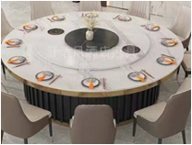 | φ2200*780 | 可选 | 张 | 1 |  |  | 板材：采用优质多层板，板材甲醛释放量符合国家E0级环保标准(甲醛释放量≤0.55mg/L)，（参考品牌：福人、大亚、露水河）  实木：优质橡胶木。  贴面：优质天然雅士白岩板贴面，厚度12mm
2 | 餐椅 | 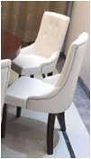 | 常规 | 可选 | 张 | 24 |  |  | 椅身采用优质西皮,高密度回弹海绵,白蜡木木架,漆面高级哑光聚脂漆,优质PE底漆，硬度、厚度、耐磨度、耐酸度、耐湿度达特级标准。
3 | 圆桌 | 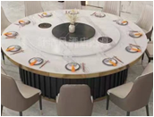 | φ1800*760 | 可选 | 张 | 1 |  |  | 板材：采用优质多层板，板材甲醛释放量符合国家E0级环保标准(甲醛释放量≤0.55mg/L)，（参考品牌：福人、大亚、露水河）  实木：优质橡胶木。  贴面：优质天然雅士白岩板贴面，厚度12mm
4 | 圆桌 | 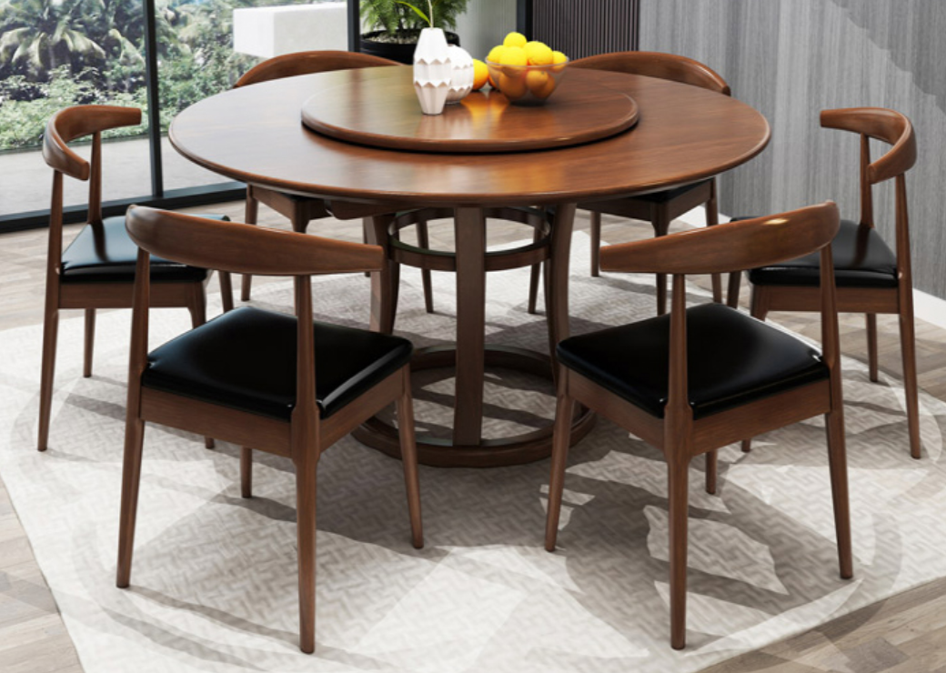 | φ1800*760 | 可选 | 张 | 4 |  |  | 板材：采用优质多层板，板材甲醛释放量符合国家E0级环保标准(甲醛释放量≤0.55mg/L)，实木：优质橡胶木。
5 | 餐椅 | 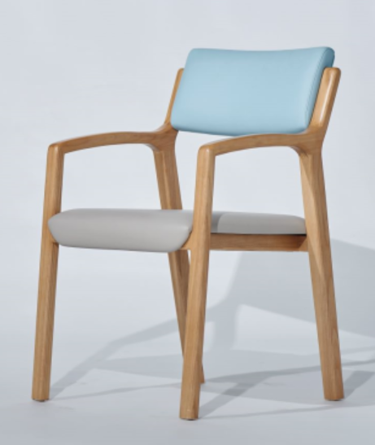 | 常规 | 可选 | 张 | 40 |  |  | 椅身采用优质西皮,高密度回弹海绵,白蜡木木架,漆面高级哑光聚脂漆,优质PE底漆，硬度、厚度、耐磨度、耐酸度、耐湿度达特级标准。
6 | 方桌 | 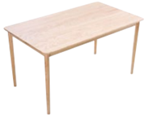 | 800*800*740 | 可选 | 张 | 4 |  |  | 实木：优质白蜡木。  油漆：优质环保聚酯油漆，五底三面九道裉磨工艺，表面硬度达H级，木纹纹理清晰，无发白，流挂及明显划伤，色泽均匀。
7 | 长桌 |  | 1600*800*740 | 可选 | 张 | 4
8 | 餐椅 | 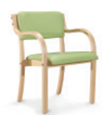 | 常规 | 可选 | 张 | 32 |  |  | 椅身采用优质西皮,高密度回弹海绵,白蜡木木架,漆面高级哑光聚脂漆,优质PE底漆，硬度、厚度、耐磨度、耐酸度、耐湿度达特级标准。
9 | 活动桌 | 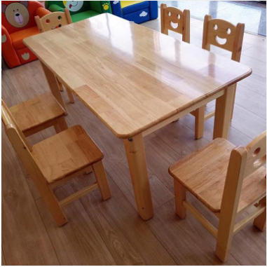 | 1400*700*750 | 可选 | 张 | 2 |  |  | 实木：优质橡胶木。  油漆：优质环保聚酯油漆，五底三面九道裉磨工艺，表面硬度达H级，木纹纹理清晰，无发白，流挂及明显划伤，色泽均匀。
10 | 活动椅 |  | 有扶手 | 可选 | 张 | 8 |  |  | 1、曲木板：靠背、座垫采用多层曲木板热压成型，；  2、阻燃布符合GB 18401-2010《国家纺织产品基本安全技术规范》标准，  3、油漆：采用环保油漆，采用五底三面的八道油漆涂装工艺，保证产品光泽、平整、纹理清晰、环保，采用环保油漆，采用五底三面的八道油漆涂装工艺，保证产品光泽、平整、纹理清晰、环保，  4、海绵：符合GB /T 10802-2006《通用软质聚醚型聚氨酯泡沫塑料》标准，  5、喷胶：符合GB 18583-2008, 游离甲醛＜0.05g/kg，苯含量＜0.01g/kg，甲苯+二甲苯含量≤0.05g/kg，总挥发性有机物≤45g/L；

备注：以上所有家具图片仅供参考，家具的款式、材质、颜色等，中标单位生产加工前，需经招标人认可。

总价：（大写） ，（小写） 。

报价单位（公章）：

报价日期：

